Det hjelper ikke at politikere vedtar fine ord på et papir som sier hvordan det bør være hvis ikke barn og unge opplever at det skjer i barnehagen, på skole og SFO, og på fritidsarenaene.
I Årsrapporten for elev- og lærling- og mobbeombudene bruker vi en trafikklysmodell med fargene grønn, gul og rød (se illustrasjonen under), for å vurdere status knyttet til trygge og gode læringsmiljø. Ombudene ber dere som ledere og ansatte om å gjøre en enkel kartlegging over egen status:
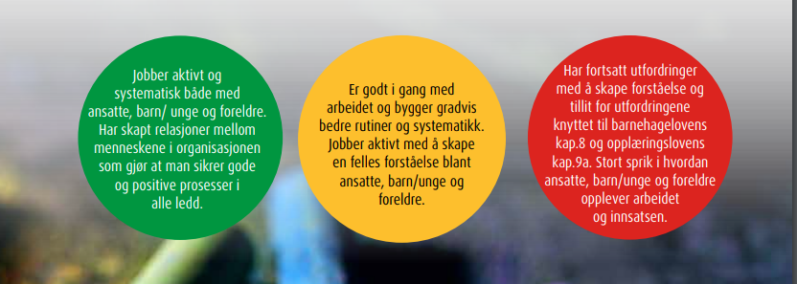
På side 41 i årsrapporten kommer ombudene med følgende anbefalinger:
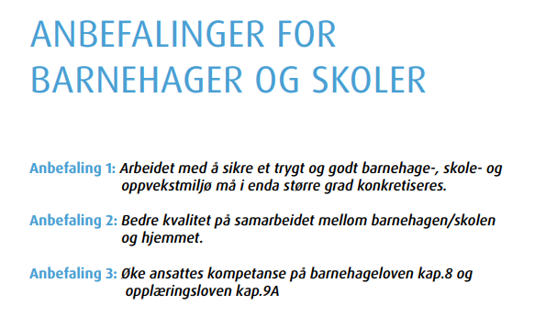

Hvordan vurderer du din barnehage eller skole?

For at mobbeombudene skal kunne gjøre en bedre og mer målrettet jobb ut mot kommunene, barnehager og skoler, håper vi dere kan ta dere tid til å svare på spørsmålene under og returnere dem til oss:
Navn på organisasjonen som gir tilbakemeldingen:

Beskriv kort hvordan dere har behandlet rapporten:

I vår egenvurdering vurderer vi vår barnehage/skole til å ha følgende status (sett kryss):
rød □
gul □
Grønn□
Kort beskrivelse av status og anbefaling 1-3, s. 41 (utvider seg når dere skriver i boksen):

- Hvordan jobber dere med å forebygge, avdekke, håndtere og følge opp enkeltbarn/- elev og læringsmiljø i etterkant av mobbeproblematikk?
- Hvordan involverer dere barn, unge og foreldre/foresatte i arbeidet med å skape trygge og gode oppvekst- og læringsmiljø?

- Hvilke ressurser og støttefunksjoner har din barnehage/skole tilgang på når det kommer til arbeidet med psykososialt læringsmiljø og håndtering av mobbeproblematikk? (F.eks. PPT, BUP, tiltaksteam, andre)
- Hvilken tilgang til kompetanseutvikling har din barnehage/skole når det kommer til arbeidet med psykososialt læringsmiljø og håndtering av mobbeproblematikk?
(Skriv rett i tabellen, så utvider kolonnene seg, eller skriv på eget ark)
Vi ønsker også å vite (sett kryss):
Kjenner dere til mobbeombudsordningen? Ja □ Nei□
Har dere vært i kontakt med mobbeombudene? Ja □ Nei □
Ønsker dere at mobbeombudet skal ta kontakt med dere? Ja □ Nei □
Øvrige kommentarer og innspill til rapporten:

Navn og kontaktinformasjon til kontaktperson i din organisasjon:
Navn:
Telefon:
Epost:
For kommuner og skoleeiere ønsker vi navn og kontaktinformasjon til den/de som skal være kontaktperson for Elev-, lærling og mobbeombudene:
Navn:
Telefon:
Epost:
Andre tilbakemeldinger / ønsker:

